14 апреля 2019 года в ГЛХУ «Новогрудский лесхоз Кореличское лесничество» специалистами Кореличского райЦГЭ проведен семинар по «Вопросам общественного здоровья и профилактике неинфекционных заболеваний».

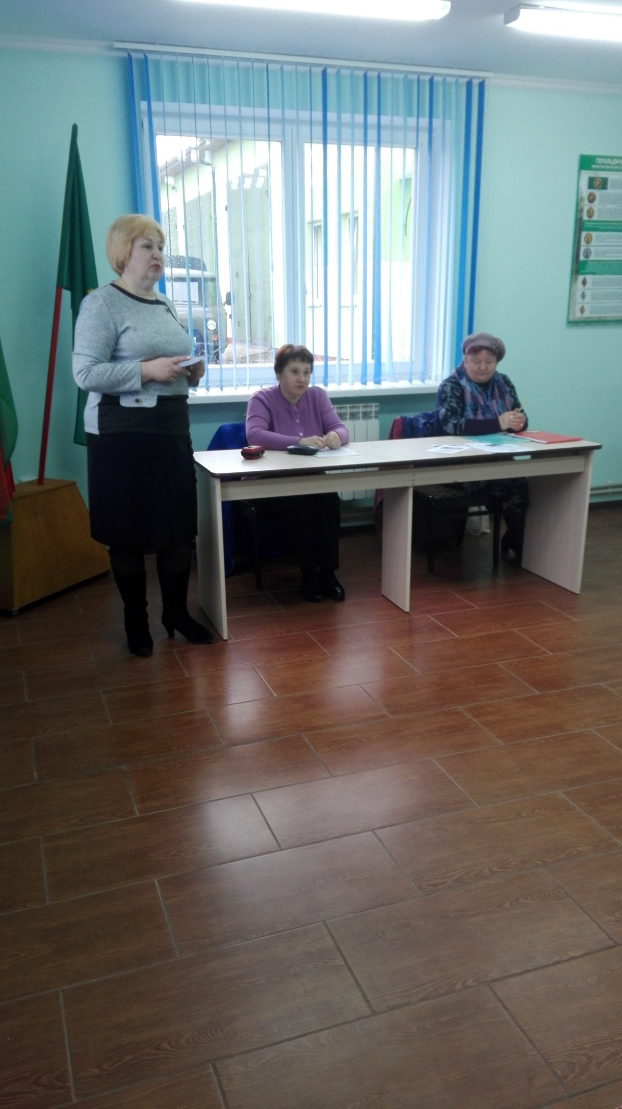

«Как защититься от заболевания бешенством?», об обязательной вакцинации от бешенства рассказала помощник врача эпидемиолога Дорош И.К.
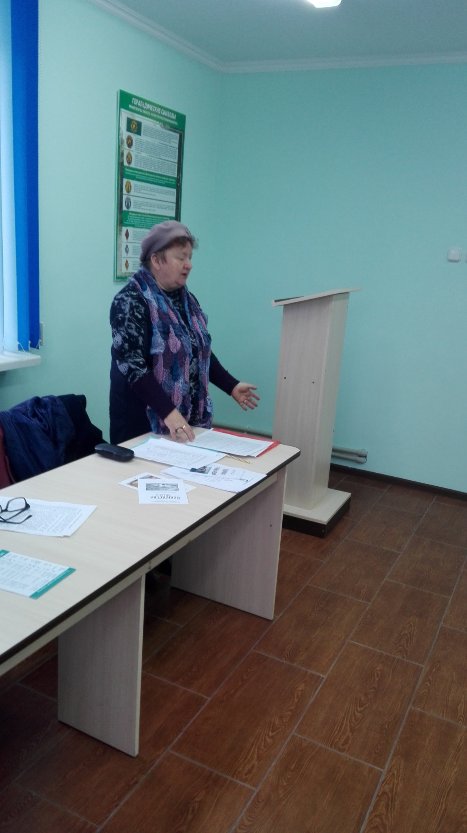

Что такое трихинелез, как избежать заражения объяснила помощник врача паразитолога Баравикова В.А.
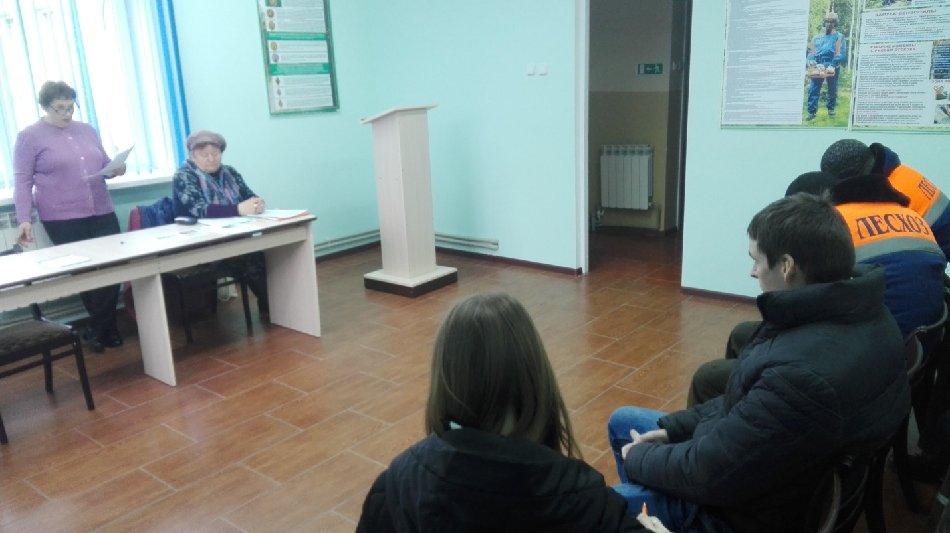
Также с работника лесничества проведена профилактическая беседа о клещевых инфекциях. Напомнили , что сезон клещей начался и надо быть очень внимательным в лесу, осматривать себя обязательно вечером на наличие клещей. Напомнили об обязательной иммунизации против клещевых инфекций.

О здоровом питаниии, весеннем авитаминозе и борьбе с вредними привычками расказала инструктор – валеолог Волосевич Л.И.
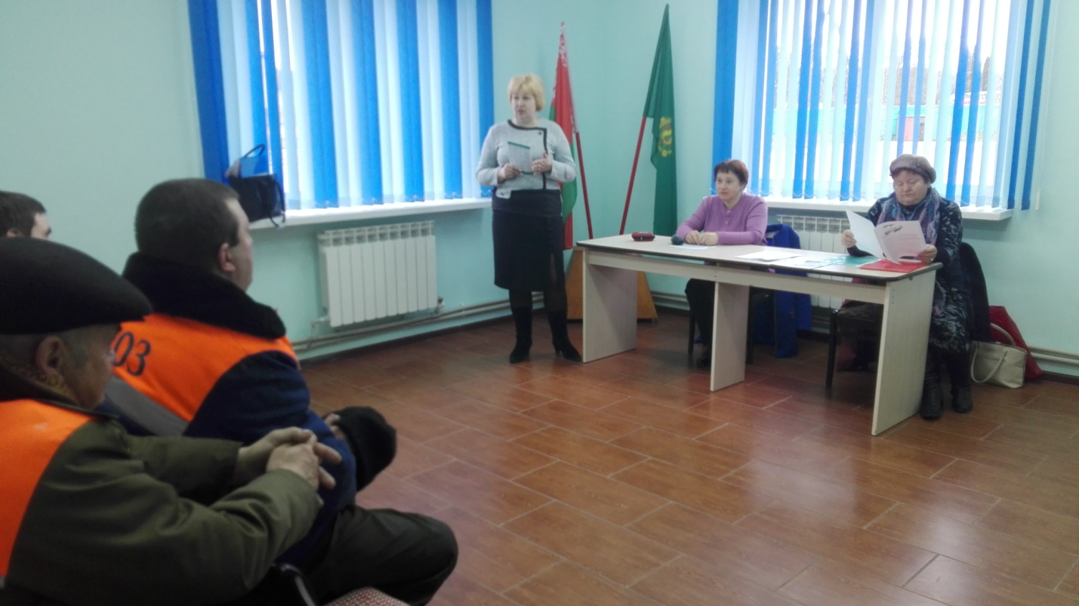

Также проведено анкетирование работников лесничества по факторам риска заболеваний системы кровообращения.
